 | Бельдымбаева Галия Табараковна | Зам.АХЧ КГУ «ОШ №10» | 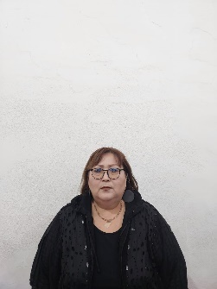 | 09.00-18.00 | Приказ 44/1  От 12.08.2022г.
 | Сарсенова Раушан Шариповна | Бухгалтер КГУ «ОШ №10» |  | 09.00-18.00 | Приказ № 77  От 31.10.2022г.
 | Кажибаева Зарина Жаскайратовна | Секретарь КГУ «ОШ №10» |  | 09.00-13.00  14.00-18.00 | Приказ № 100  От 02.12.2016г.
 | Хасенов Мухтар | Дворник КГУ «ОШ №10» | 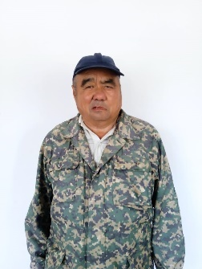 | 09.00-13.00  14.00-18.00 | Приказ № 59  От 04.10.2021г.
 | Коновалова Идия Фаритовна | Гардеробщица КГУ «ОШ №10» | 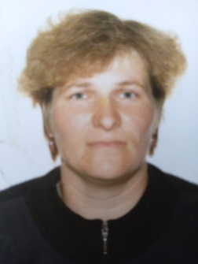 | 09.00-13.00  14.00-18.00 | Приказ № 37  От 01.10.2019г.
 | Асқар Еркегуль | Библеотекрь |  | 09.00-13.00  14.00-18.00 | Приказ №77 от 20.11.2023г.

